今日动态
3月19日 星期四 晴天
- 入园情况：
今日来园30位小朋友。没有小朋友请假。
在8:20前入园的小朋友：刘汐妍、刘一凡、陈清月、董沐瑶、朱梓嘉、沙明钰、陈可芯、夏忆馨、苏忆晴、华欣语、颜承毅、孙杰文、张铭皓、肖鹏源、王子木、刘佳富、王慕阳、黄赫璟、陈宇杰、恽修齐、沈洪冉、李玉轩、范歆佑、李雨汐、董子昂、黄赫璟，很棒哦！

2.集体活动
和哥哥姐姐一起上课。
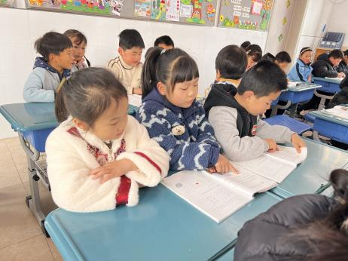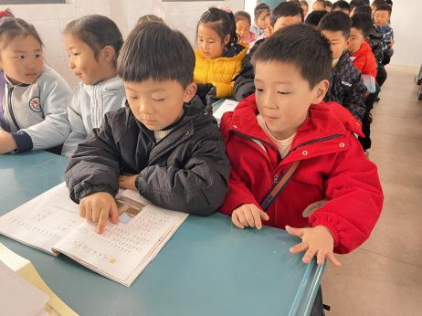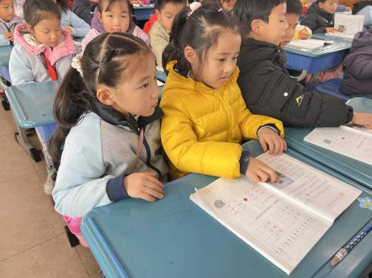
观看哥哥姐姐做操
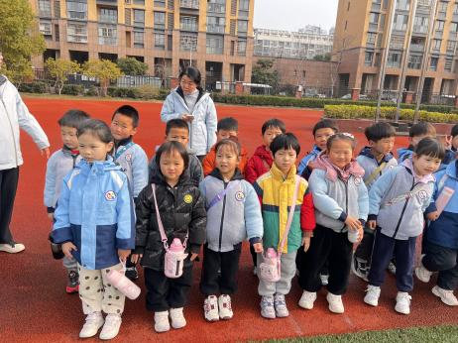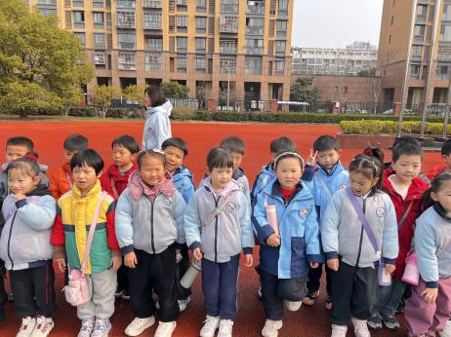
4.生活活动
早点：鲜牛奶、坚果、奶香小馒头。
午饭：藜麦饭、番茄牛肉、春日合菜、鸡毛菜菌菇汤。
点心：黑芝麻汤圆。
水果：香蕉、龙眼。

